业务模块功能手册

--护理看板

2021-02

更新日志

|  |  |  |  |
| --- | --- | --- | --- |
| 日期 | 作者 | 状态 | 备注 |
| 2021-02-23 | 汤晓阳 | 新建 | 新建文档 |
|  |  |  |  |
|  |  |  |  |

护理系统功能手册

# 引言

梳理护理系统各个业务模块的功能实现，细化业务流程、数据流向及数据存储关键状态信息，指导业务串联和系统集成测试。

# 功能说明

以业务模块为单位，主要从模块功能说明、页面设计、业务流程、数据存储及关键字段状态变化等方面对模块的功能进行详细说明。

## 护理看板

### 功能说明

提供界面展示病区患者基本信息、护士排班信息、交班信息，支持全屏、可配置报告页面，以病区为单位展示。

### 页面设计

#### 主界面

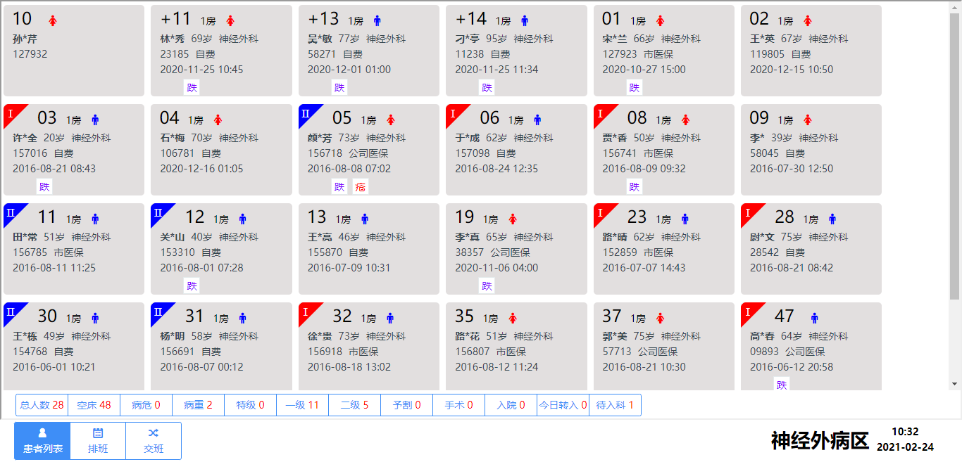

#### 患者详情页面

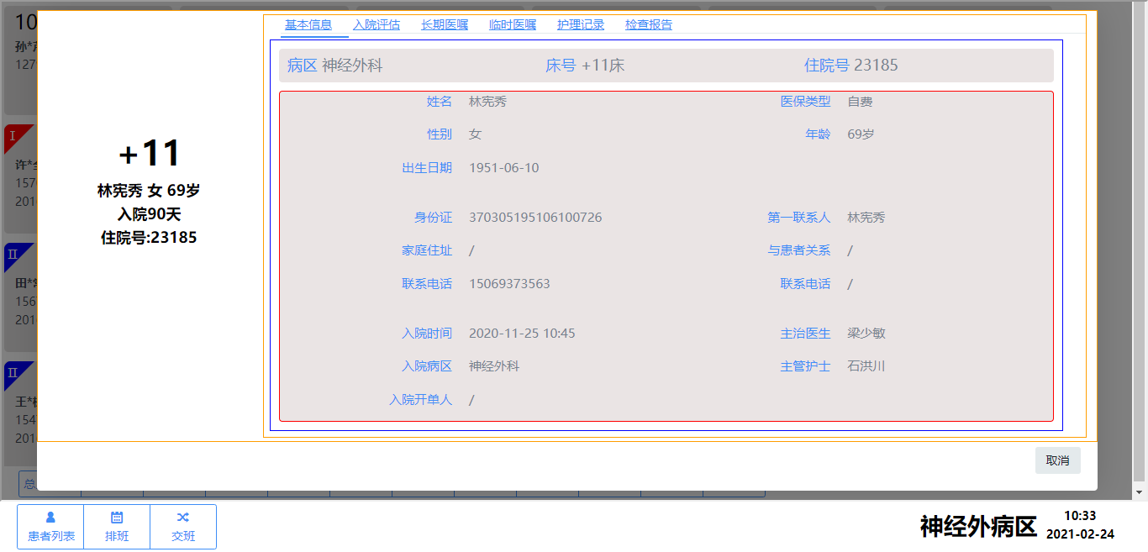

#### 患者入院评估、护理记录等页面（报表配置方式）

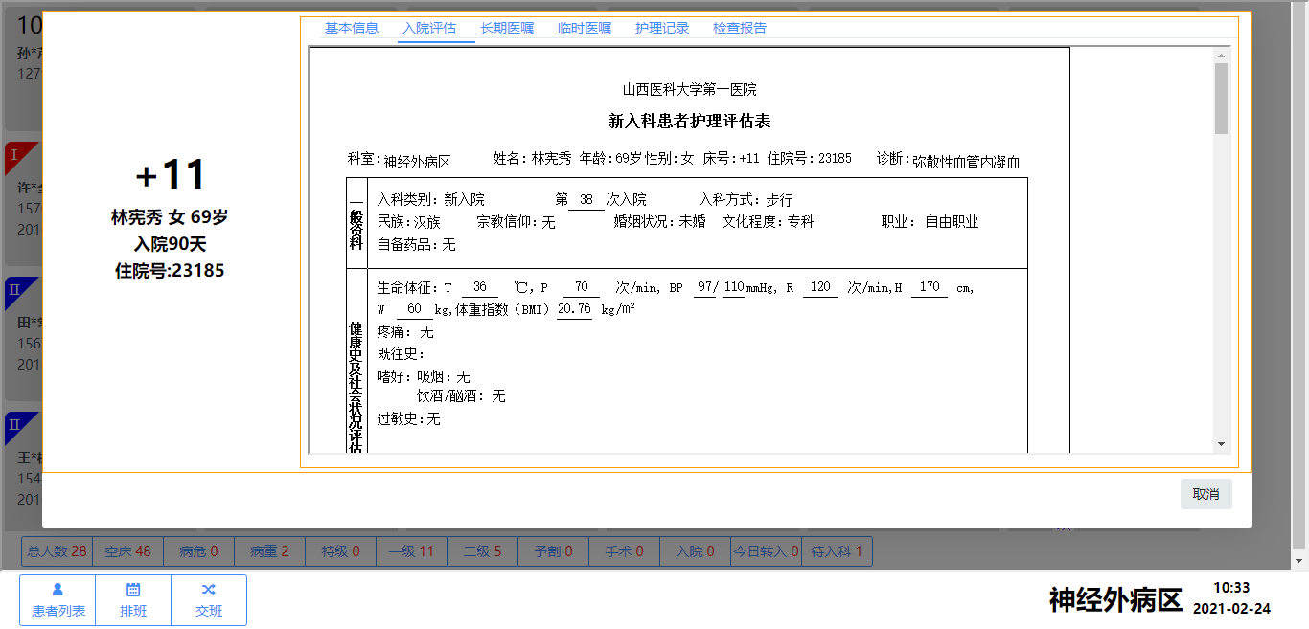

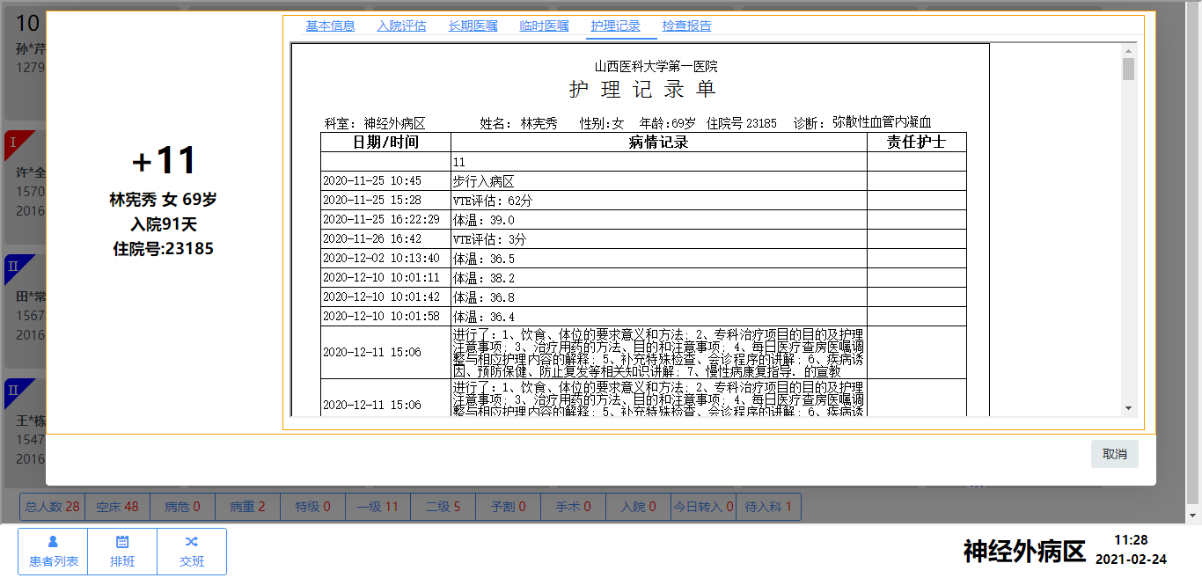

#### 排班界面

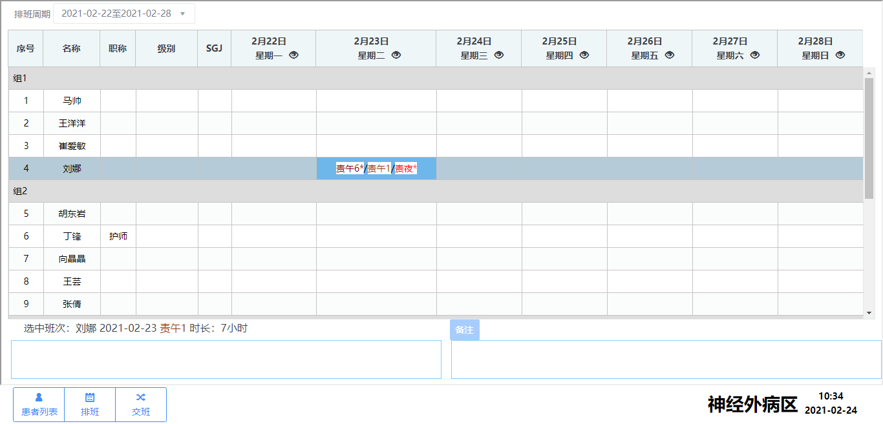

#### 交班界面

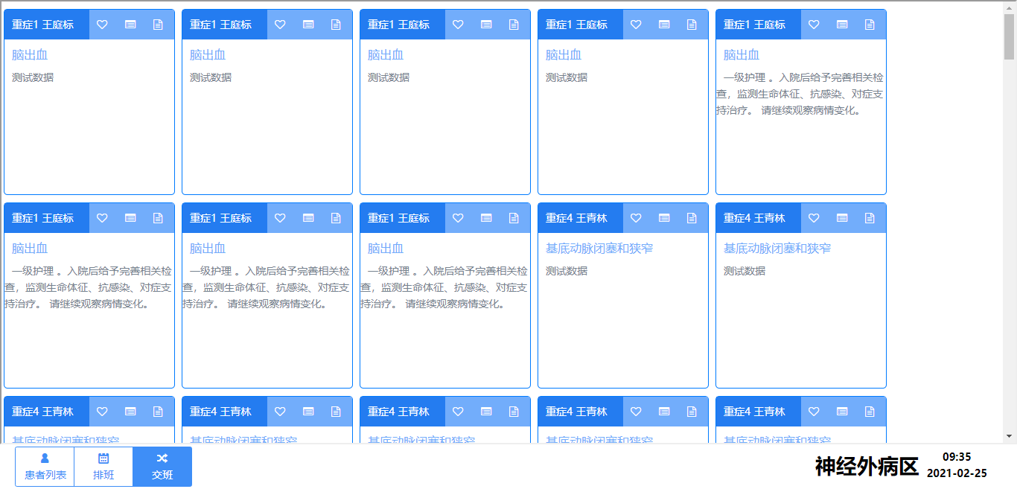

#### 交班明细（体温、报告等）

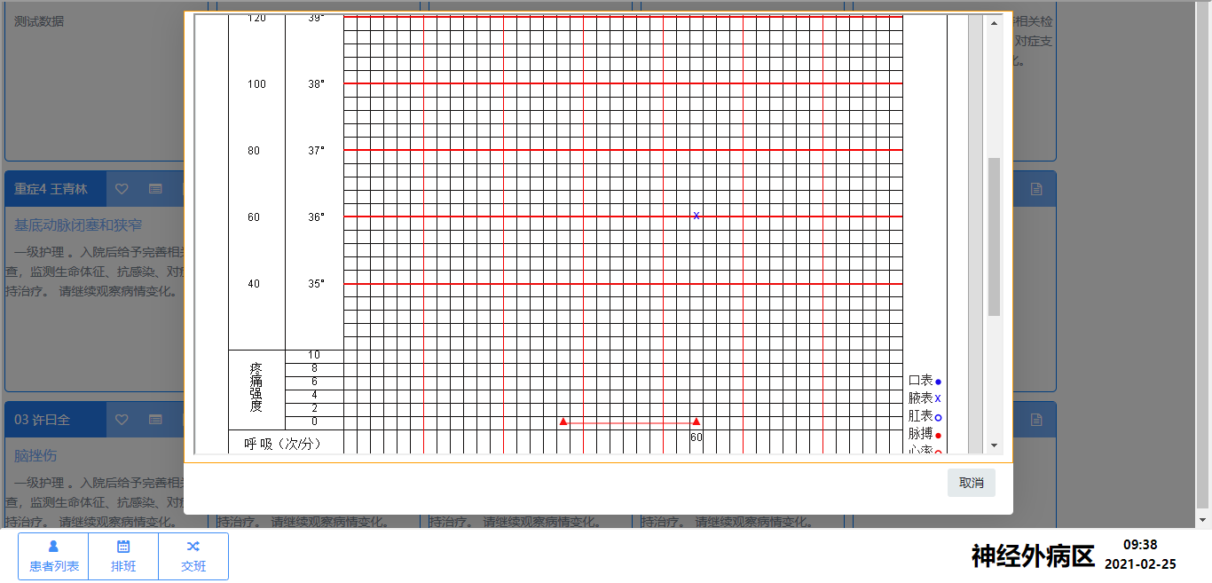

### 界面配置

#### 入口界面

地址：<https://ip>:端口/cnis/info/infoPanel?wardCode=1010100

参数：wardCode对应科病区参数

#### 患者信息界面

界面配置链接中可代入参数如下：

{pid} ：患者id

{times} : 就诊次数

{encId} : 住院唯一id

{docSn} : 文书nrdHead表中主键

配置链接示例：（非本系统链接地址尽量为https链接）

INSERT INTO xap_param (param_cd,nm,code,key,value,memo,sort_no,del_f)

VALUES ('23e16b135weffdffaff37462c8744b','患者面板上的入院评估页面',

'bcbecf7f49be4742b76de82c9842dacf','PAT_INFO_PANEL_RYPG',

'/rpt/emitter?action=export&type=IMG&grf=1f274ed9fab54be699ce47f1cbfc08f4&params=pid={pid};visitTimes={times};encId={encId};doc_sn={docSn}','',10,'0')

##### 入院评估

往xap_param表中，插入患者详细界面入院评估链接

需要替换code字段：bcbecf7f49be4742b76de82c9842dacf（入院评估模板code，nur_doc_temp_code）

需要替换key：PAT_INFO_PANEL_RYPG （固定）

需要替换value：如替换为报表地址时，安卓访问需要用type=IMG

示例： INSERT INTO xap_param (param_cd,nm,code,key,value,memo,sort_no,del_f)

VALUES ('23e16b135weffdffaff37462c8744b','患者面板上的入院评估页面',

'bcbecf7f49be4742b76de82c9842dacf','PAT_INFO_PANEL_RYPG',

'/rpt/emitter?action=export&type=IMG&grf=1f274ed9fab54be699ce47f1cbfc08f4&params=pid={pid};visitTimes={times};encId={encId};doc_sn={docSn}','',10,'0')

##### 护理记录

往xap_param表中，插入患者详细界面护理记录链接

需要替换code字段：PAT_INFO_PANEL_HLJL（固定）

需要替换key：PAT_INFO_PANEL_HLJL （固定）

需要替换value：如替换为报表地址时，安卓访问需要用type=IMG

示例：INSERT INTO xap_param (param_cd,nm,code,key,value,memo,sort_no,del_f)

VALUES ('23e16b135weerdfdaff37462c8744b','患者面板上的护理记录页面',

'PAT_INFO_PANEL_HLJL','PAT_INFO_PANEL_HLJL',

'/rpt/emitter?action=export&type=PDF&grf=7540eebb66b84f2692b84f9b73908cde&params=wardSn={wardSn};patientId={pid};admissTimes={times};startDate=1970-01-01;endDate=3000-01-01','',10,'0')

##### 长期医嘱

往xap_param表中，插入患者详细界面长期医嘱链接

需要替换code字段：PAT_INFO_PANEL_CQYZ（固定）

需要替换key：PAT_INFO_PANEL_CQYZ（固定）

需要替换value：如替换为报表地址时，安卓访问需要用type=IMG

##### 临时医嘱

往xap_param表中，插入患者详细界面临时医嘱链接

需要替换code字段：PAT_INFO_PANEL_LSYZ（固定）

需要替换key：PAT_INFO_PANEL_LSYZ（固定）

需要替换value：如替换为报表地址时，安卓访问需要用type=IMG

##### 检查报告

往xap_param表中，插入患者详细界面检查报告链接

需要替换code字段：PAT_INFO_PANEL_JCBG（固定）

需要替换key：PAT_INFO_PANEL_JCBG（固定）

需要替换value：如替换为报表地址时，安卓访问需要用type=IMG

#### 交班界面

##### 心型图表（体温单）

往xap_param表中，插入交班详细界面心型图表链接

需要替换code字段：HANDOVER_INFO_HEART（固定）

需要替换key：HANDOVER_INFO_HEART（固定）

需要替换value：如替换为报表地址时，安卓访问需要用type=IMG

示例：

INSERT INTO xap_param (param_cd,nm,code,[key],[value],memo,sort_no,del_f)

VALUES ('23e16b135wxxxdffaff37462c8744b','交班面板心图表链接',

'','HANDOVER_INFO_HEART',

'https://172.18.128.239:8081/phantomjs/capture?type=png&url=https://172.18.128.239:8081/tc/initTc?encId={encId}%26type=capture'

,'',10,'0')

##### 图表2（交班记录）

往xap_param表中，插入交班详细界面交班记录链接

需要替换code字段：HANDOVER_INFO_LIST（固定）

需要替换key：HANDOVER_INFO_LIST（固定）

需要替换value：如替换为报表地址时，安卓访问需要用type=IMG

##### 图标3（交班报告）

往xap_param表中，插入患者详细界面长期医嘱链接

需要替换code字段：HANDOVER_INFO_REPORT（固定）

需要替换key：HANDOVER_INFO_REPORT（固定）

需要替换value：如替换为报表地址时，安卓访问需要用type=IMG

### 其他功能

右下角上半部分双击全屏

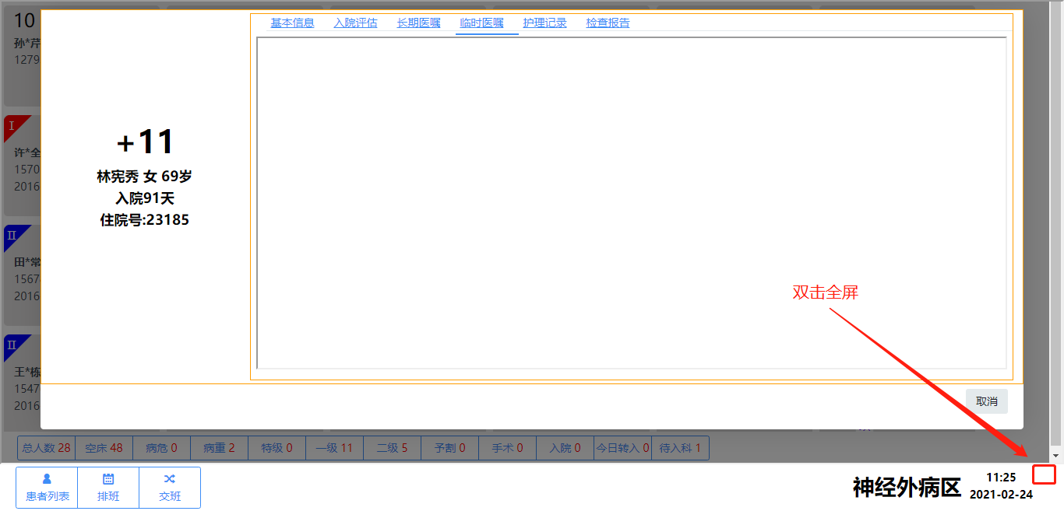

右下角下半部分双击关闭

